Arbeitsanleitung zum Umbau der Handgriffe „Alte auf Neue“ Variante:
Alte Variante Neue Variante
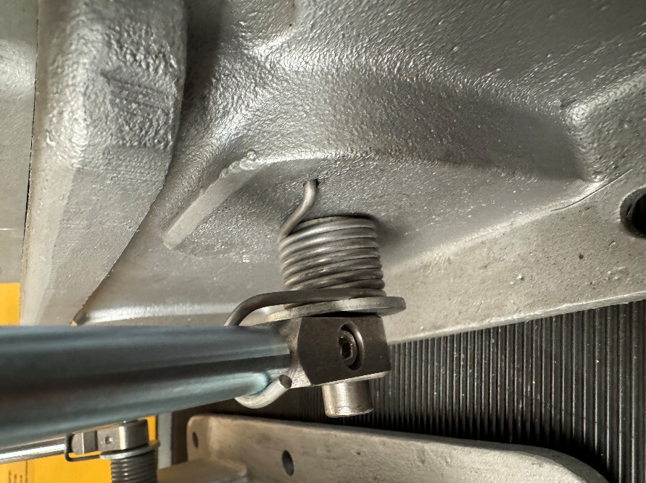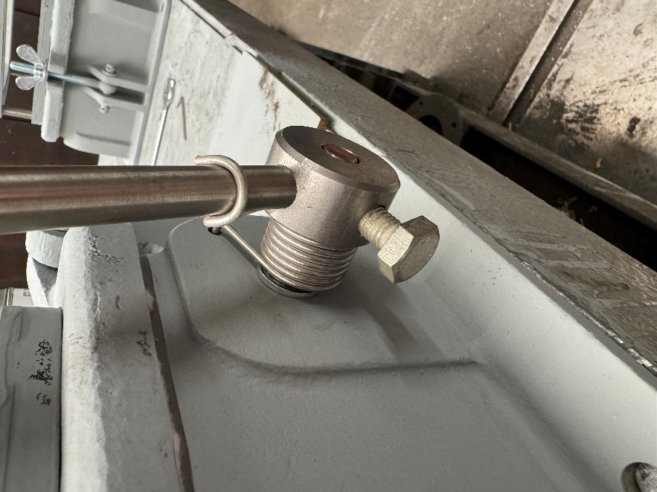
Bild 3 Bild 4
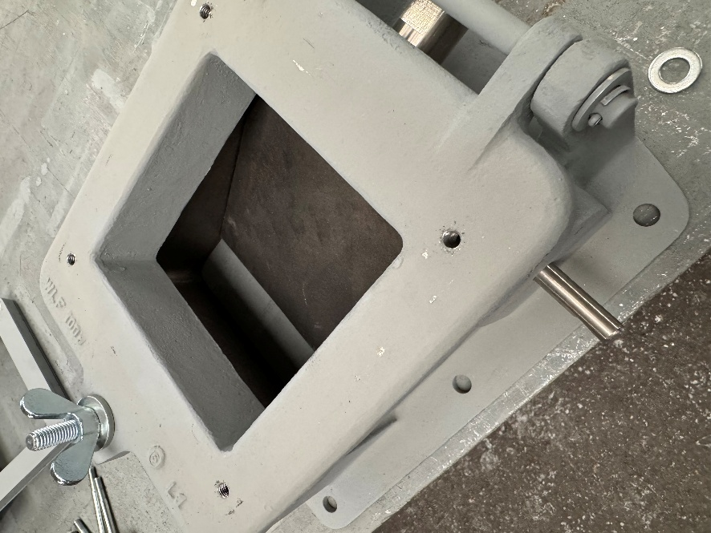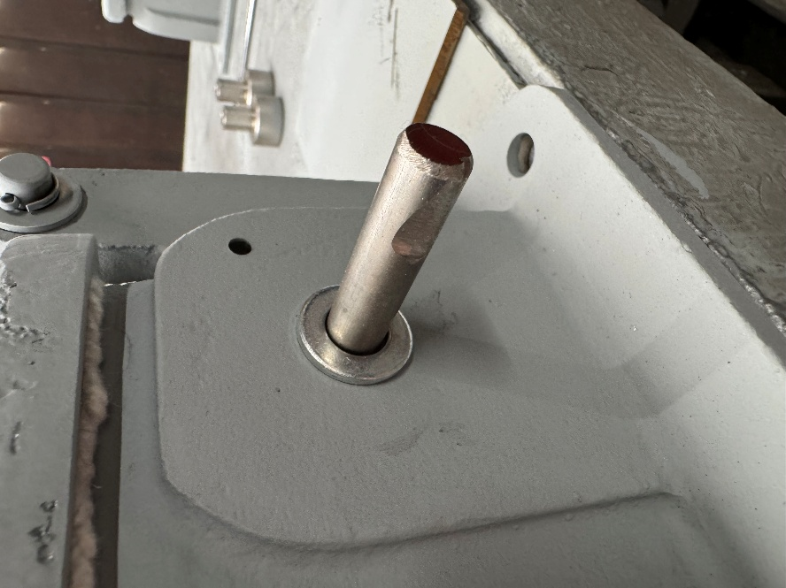
- Beim Austausch der Handgriffe muß die Schauöffnung auf eine ebene Unterlage gestellt werden.
- Als erstes wird der alte Handgriff demontiert. Die Klappe soll dann bei der weiteren Vorbereitung auf dem Tisch aufliegen (Pfeil Bild 3), damit die Spannfläche für die Spannschraube angebracht werden kann (Pfeil Bild 4).

Bild 5 Bild 6
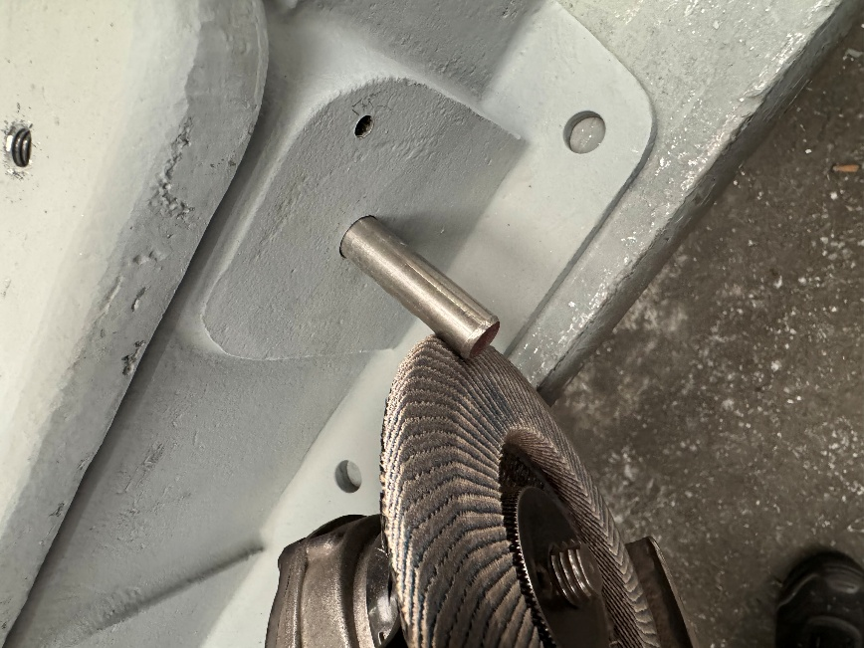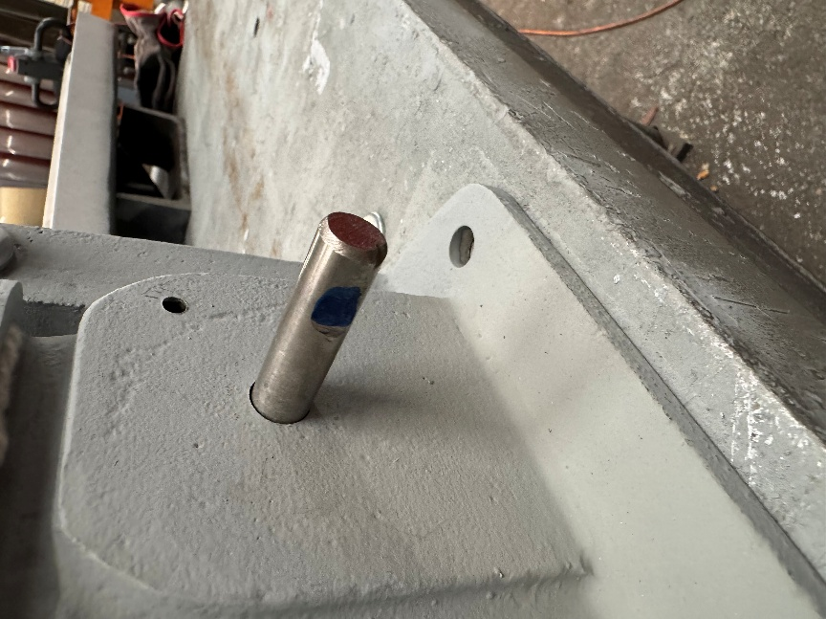

Bild 7 Bild 8 Bild 9
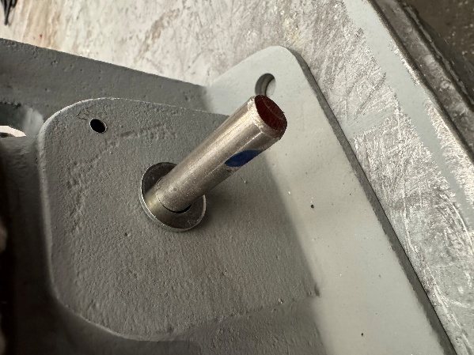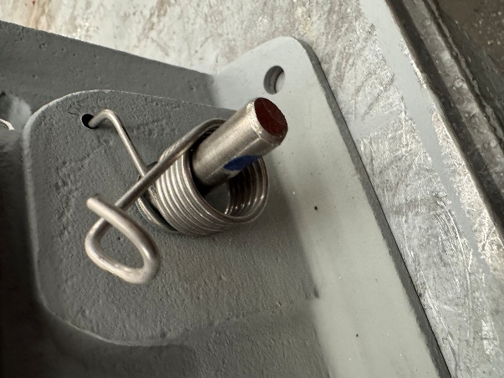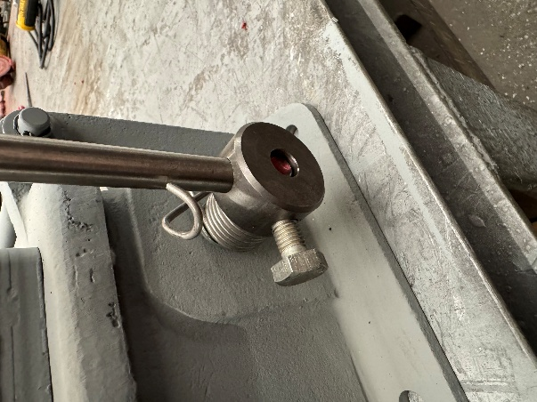
- Mit der Schleifmaschine unter 90° eine kleine Abflachung an die Achse anbringen (Bild 5+6)
- Scheibe A13 aufstecken (Bild 7)
- Rückstellfeder aufstecken (Bild 8)
- Neuen Griff aufstecken (Bild 9)

Bild 10 Bild 11
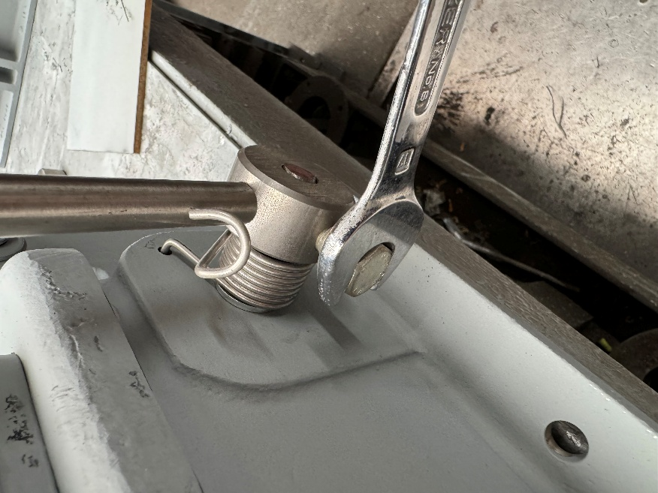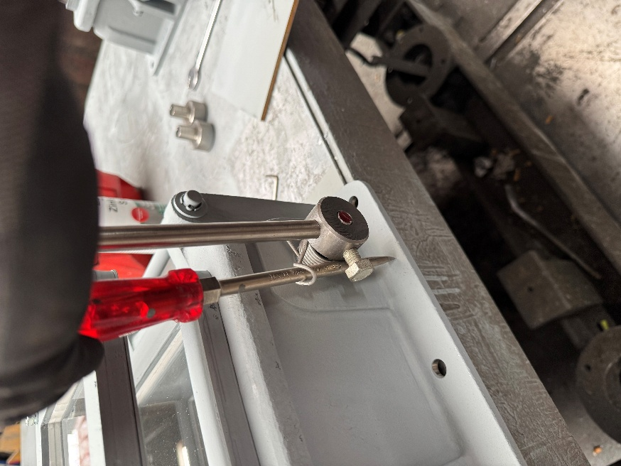
- Griff so verschrauben, dass die Schraube auf die Abflachung drückt, dann Handfest anziehen.
- Danach einen großen Schraubendreher wie auf Bild 11 positionieren um die Feder zu spannen.
Bild 12 Bild 13
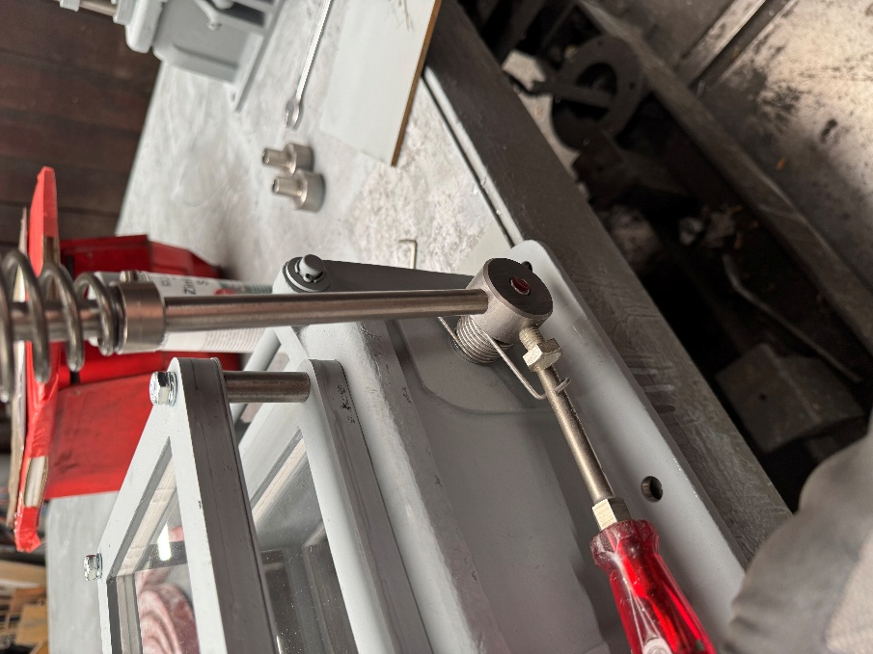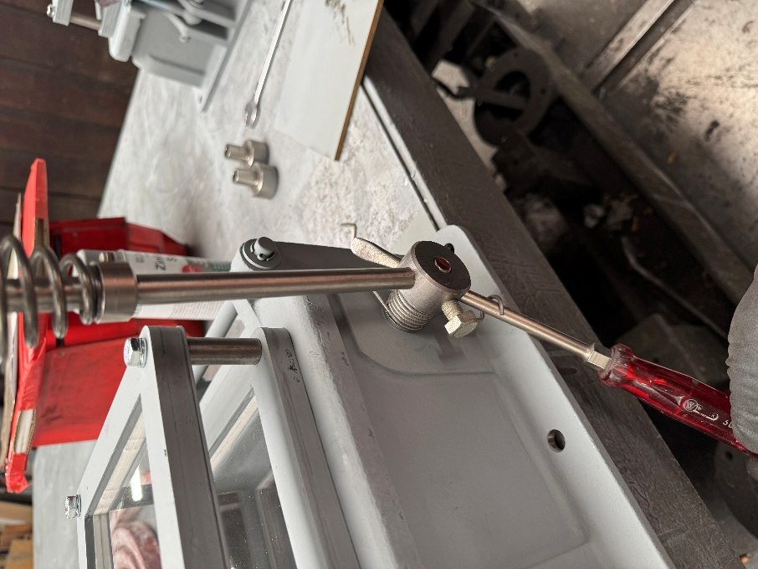
Drehen……………………………………………………………weiter drehen………………………………………………….
- Schraubenzieher gegen den Uhrzeigersinn um 180 Grad drehen (Bild 12 – 17)
Bild 14 Bild 15
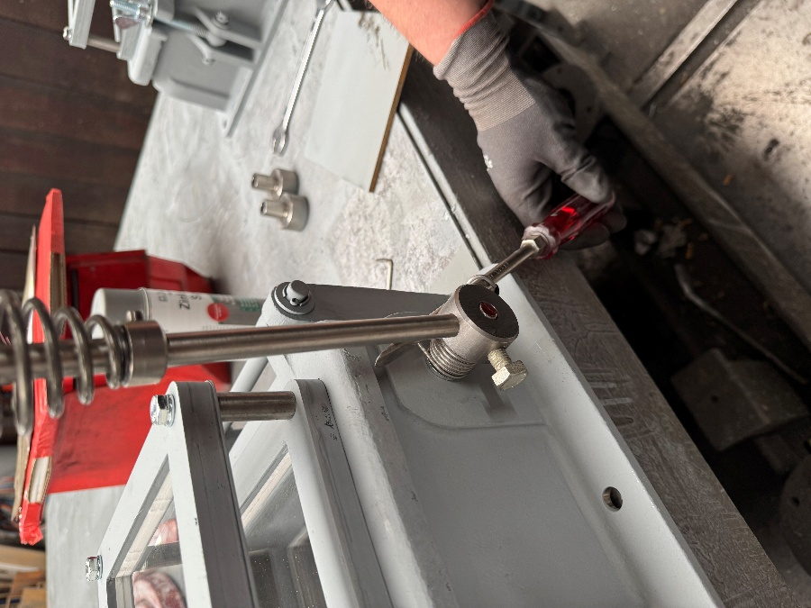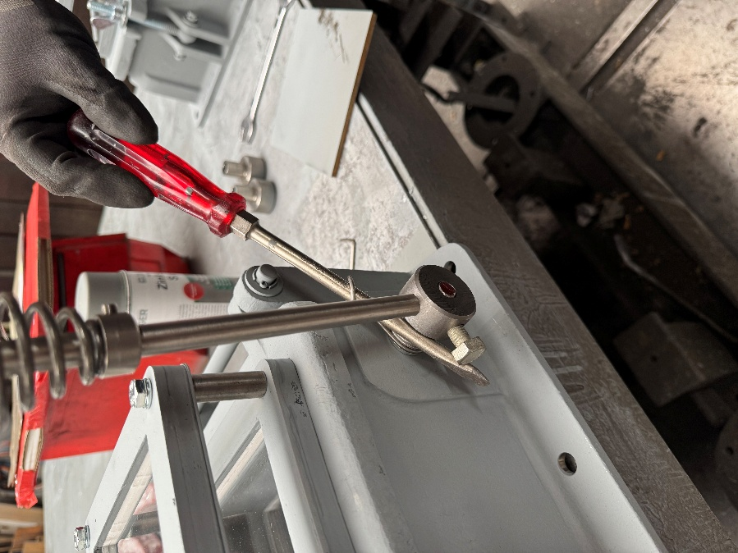
noch weiter drehen……………………………………….noch ein kleines Stück…………………………………

Bild 16 Bild 17
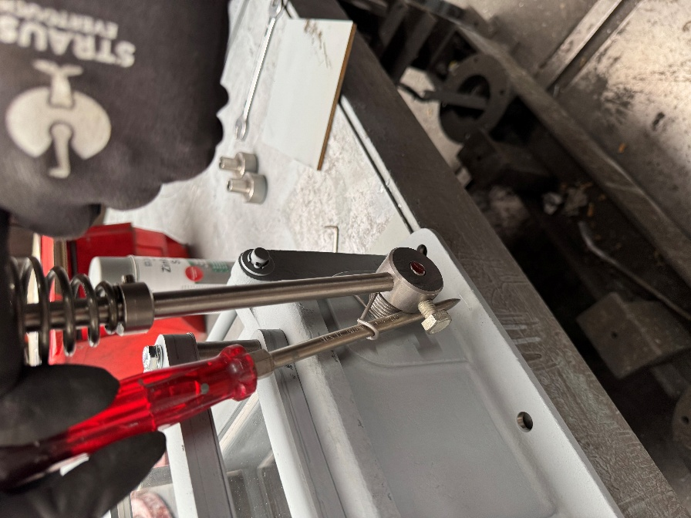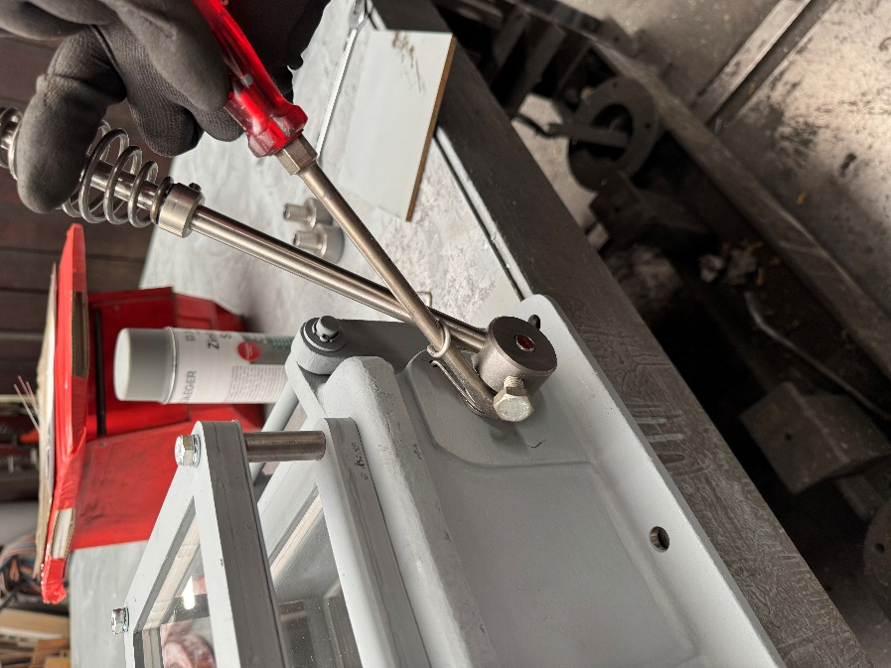

STOP
Stop !!! Jetzt nicht mehr weiterdrehen !!! Wenn die 180° Position nach 1 Umdrehung erreicht ist,
den Schraubendreher leicht nach vorne ziehen, um den Haken der Feder an der Griffstange einschnappen zu lassen.
Den Schraubendreher einfach herausziehen und die Rückstellfeder ist gespannt (wie auf Bild 2).

